一見難忘的面試技巧研習心得 高孟汶
標題：一見難忘的面試技巧
主辦單位：職涯輔導組
演講者:Career顧問-蔡秉軒先生
時間:2012/12/12
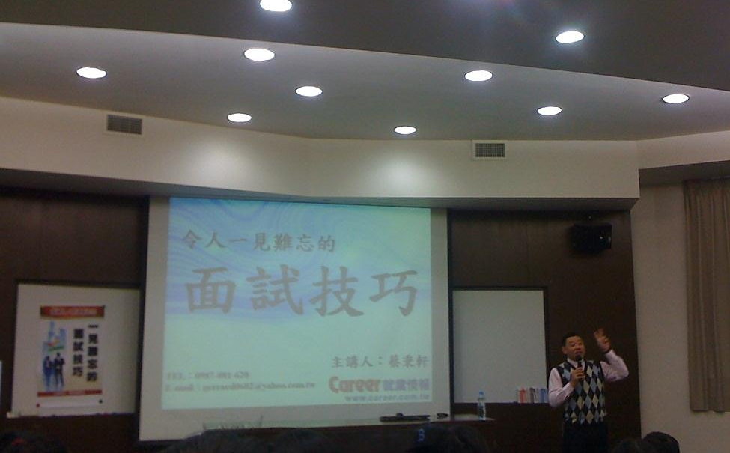


第一點，面試的目的陳述自己是怎麼樣的人，
我在自我定位中我認為我是一個努力的人，不是非常聰明的，
因此更需要花心思發掘，做未來相關產業的功課。
才能和其他不聰明但努力的人競爭。

第二點，這次的演講中，我恍然大悟，
面試最重要的事告訴別人你是如何的人，並且跟工作有關的服務和需求，
也就是面試官其實重要的是需要一個適合職位的人，

22k對企業也是很大的成本，因此對企業來說用人是很重要的事情。
因此公司會希望是能夠做多少事情，而不在乎你學多少。
如果沒有相關經驗的人想投入此產業，應該從規模小的公司做起，
雖然薪水比較少，做的事情多，但是機會比較大、競爭少，
也是投入此產業的一個重要的敲門磚，
比起一個能力很強或學歷高，或其他地方好但是不是公司的需求，
例如一個學歷很高相當，而一個大學生也許有很相關的能力、
工作經驗、對企業雇用也會考慮大學生要雇用的薪水相對較少。

所以在呈現履歷中，巧而精也是重要的。
在面試的目的是做好準備、爭取機會。
第三點，掌握訣竅
一、自信魅力
1.誠實面對自己-陳述自己的實際經驗學到的東西，問到弱點以分析能力肯定自己並且要在弱點方面更加準備，從失敗經驗中學到的東西也是自己的，對過去的準備、對未來的思考成為錄用的關鍵。
2.慎思職涯規劃-自己的經歷和投入的產業，有沒有產生吸引力。
3.尊重應甄面試-禮貌不吃虧，接受職涯可能遇到的酸甜苦辣。

二、組織能力
Q:請整理您二十年來的生涯成五分鐘做自我簡介?
在二十分鐘的面談中，關鍵時刻在前面五分鐘自我介紹，
決定是否錄用的成敗，如果在自我介紹，和平常人一樣，也就沒有突出的地方，主考官沒興趣的話，面試者只等著問問題，這是在面試中很忌諱的變成被動者 。

我很感同身受演講者以簡單易懂生活化比喻面試，
讓我更抓到準備面試的訣竅，
面試其實就是自己的廚師，在經歷中整理出你是什麼樣的人，
有許多材料(條件)可以 ，要如何煮成好吃的料理，
呈現對方需要期待的樣子(自信魅力) 。

面試官在面試許多人如果不掌握重點也難有深刻印象，
因此在五分鐘的掌握三個訣竅級能出奇制勝 ，引導面試官的興趣和話題。
1.重點突破，出擊秒殺：在一開頭就切入和要投入的領域的重點，切忌鋪陳，說不相關的事情。
2.戰功優先，時機掛帥：有什麼和產業相關的經驗榮譽，說故事組織成有條理，數據、說服力，讓主考官印象深刻有興趣。
ex學學文創實習做過什麼工作、攝影比賽佳作、雲端行銷競賽第一名。
3.快問快答掌握節奏：如果被打斷可能有尷尬的情況可徵求主考官同意，先將自己陳述出來稍後回答爭取時間。
三、管理能力
突發狀況怎麼辦？
1.時間-早勝晚：越早準備越好。
2.情緒-穩勝慌：回答問題穩重不要太快，緊張可先思考在回答有條理。
遇到突發狀況禮貌事先請假電話告知的態度。
3.資訊-巧勝多：
履歷的整理要同理主考官，以最關係重要的放在前面，履歷是最前面也是關鍵的一頁。比起資料雜亂，有整理重點及資訊變得有條理是主考官關切的重要能力。

心得:
從這些演講中我學習到自己的履歷如何在客製化，將最重要的資訊整理給主考官，並且能夠更有條理地呈現自己的強項。在自己豐富的經驗中，找出最相關的，其他可以省去，才能夠展現自己的條理。而演講者的一句話也勉勵我很多[不是只有成功才是學習，在失敗的經驗也是學習，在失敗中能學到什麼，自己如何改進。] 從主考官的回饋中我更學到要加強自己的履歷整理、說話的條理、研究計畫的撰寫者些都需要針對不同對象客製化的，即使花時間及精力，但是比較能將時間花在關鍵點上，將自己的優勢及具備能力有條理地寫在研究計畫中。

